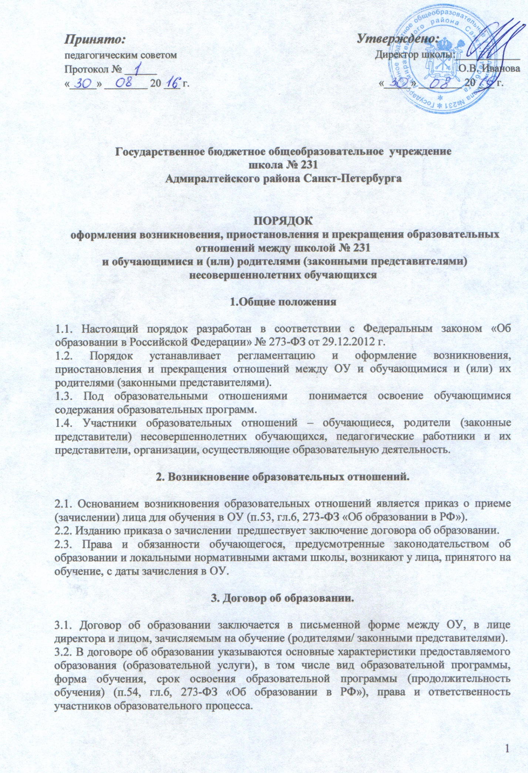
3.3. Договор об образовании не может содержать условий, ограничивающих права или снижающих уровень гарантий поступающих, обучающихся, по сравнению с установленными законодательством об образовании.
3.4. Договор составляется на основе примерной формы договора об образовании, утверждённой федеральным органом исполнительной власти, осуществляющим функции по выработке государственной политики и нормативно-правовому регулированию в сфере образования.

4. Изменение образовательных отношений

4.1. Образовательные отношения изменяются в случае изменения условий получения обучающимся образования по конкретной образовательной программе, повлекшего за собой изменение взаимных прав и обязанностей обучающегося и школы.
4.2. Образовательные отношения могут быть изменены как по инициативе обучающегося (родителей/законных представителей) несовершеннолетнего обучающегося) по его заявлению в письменной форме, так и по инициативе школы.
3. Основанием для изменения образовательных отношений является распорядительный акт ОУ, изданный директором школы или уполномоченным им лицом. Если с обучающимся (родителями /законными представителями) несовершеннолетнего обучающегося) заключен договор об образовании, распорядительный акт издается на основании внесения соответствующих изменений в такой договор.
4. Права и обязанности обучающегося, предусмотренные законодательством об образовании и локальными нормативными актами ОУ, изменяются с даты издания распорядительного акта или с иной указанной в нем даты (п.57, гл.6, 273-ФЗ «Об образовании в РФ»).

5. Прекращение образовательных отношений.

4.1. Образовательные отношения прекращаются в связи с отчислением обучающегося из ОУ в связи с получением образования (завершением обучения).
4.2. Образовательные отношения могут быть прекращены досрочно в следующих случаях:
1) по инициативе обучающегося (родителей (законных представителей) несовершеннолетнего обучающегося), в том числе в случае перевода обучающегося для продолжения освоения образовательной программы в другую организацию, осуществляющую образовательную деятельность;
2) по обстоятельствам, не зависящим от воли обучающегося (родителей (законных представителей) несовершеннолетнего обучающегося) и школы, в том числе в случаях ликвидации организации, осуществляющей образовательную деятельность, аннулирования лицензии на осуществление образовательной деятельности.
4.3. Досрочное прекращение образовательных отношений по инициативе обучающегося (родителей (законных представителей) несовершеннолетнего обучающегося) не влечет для него каких-либо дополнительных, в том числе материальных, обязательств перед ОУ , если иное не установлено договором об образовании.
4.4. Основанием для прекращения образовательных отношений является приказ об отчислении обучающегося из ОУ.
Права и обязанности обучающегося, предусмотренные законодательством об образовании и локальными нормативными актами школы, прекращаются с даты его отчисления из ОУ .
4.5. При досрочном прекращении образовательных отношений школой в трехдневный срок после издания распорядительного акта об отчислении обучающегося отчисленному лицу выдается справка об обучении (п.61, гл.6, 273-ФЗ «Об образовании в РФ»).

